Задача: создать алгоритм, который определяет движется ли бункер в определенный момент времени.

Условия задачи: дан файл с показаниями различных датчиков. Используя данные с акселерометра определить временной промежуток движения бункера.

Входные данные: Файл с показателями датчиков в бункере.

Выходные данные: Момент времени движения бункера.

Описание алгоритма

Чтобы получения подробного результата, необходимо изменить файл с данными. Для этого открываем файл, нажимаем комбинацию клавиш на клавиатуре «CTRL + H (русская Р)» или наводимся на меню слева сверху, нажимаем на кнопку с надписью «Правка» и выбираем «заменить». После чего вводим в появившуюся вкладку слова или символы, такие как: “ []”, “:”, или другие не нужных данных (показания других датчиков). Для улучшения выполнения работы алгоритма программы рекомендую уменьшить количества ненужный строк и данных. Если программа выдает ошибку и показывает, что данного слова нет, то необходимо проверить правильность написания вами искомого слова. Оно может быть написано в файле заглавными (большими) или строчными (маленькими) буквами, необходима проверка из файла.

При запуске программы код выполняет следующий алгоритм:

1. Открыть файл и начать читать его построчно
2. Ввод слова, которое нужно найти и проверить
3. Разбиение строки на отдельные слова и поиск среди них чисел
4. Удаление других символов
5. Преобразование слов в числа
6. Сложение всех чисел в строке, кроме первого – порядкового номера строки.
7. Вычитание из предыдущего значения нынешнее
8. Проверка разности. Если разность будет превышать определенное значение – значит бункер с датчиком двигался. Если же разность будет меньше значения – бункер стоял на месте.

Подробнее о каждом шаге:

1-й шаг: Открытие файла для чтения и проверки на присутствие искомых данных в нем.

2-й шаг: Ввод слова. После запуска программы появится строка с текстом: «Введите искомое слово:». Нажав на появившееся окно ниже можно будет ввести слово, которое нужно найти.

3-й шаг: Для удобства будет лучше разбить строчку на отдельные слова и выполнить проверку – являются ли они числами или нет. Это делается чтобы отсечь ненужные элементы.

4-й шаг: Удаление посторонних символов. Это необходимо для облегчения вычисления и следующего шага.

5-й шаг: Преобразование слов в число. Поскольку все элементы строки являются символами, то необходимо преобразовать их в числа для вычислений.

6-й шаг: Сложение. После преобразования в числа необходимо произвести математические вычисления. Используя формулу для определения положения точки в пространстве ( $r=\sqrt{x^{2}{+y}^{2}{+z}^{2}}$), где x, y, z – координаты датчика в определенный момент времени, а r – расстояние от прошлого положения до нынешнего. X, Y, и Z – указаны в файле в виде чисел соответствующие положению датчика по осям x, y, z в определенны момент времени. Можно также использовать другую формулу. Она проще и дает схожий результат измерений. При сложении всех трех значений координат можно получить сумму, которую мы и будем использовать. Но поскольку в строке пишется порядковый номер этой строки, то сумма может быть кардинально разной. Чтобы избежать таких проблем надо вычесть порядковый номер строки из суммы (он всегда идет первым, так что можно удалить первый элемент строки).

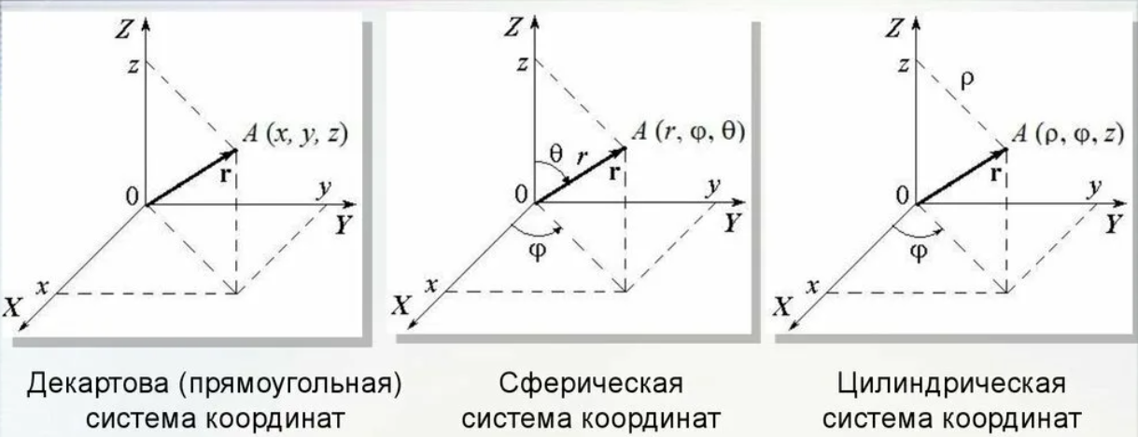

7-й шаг: Вычитание. Для того, чтобы узнать насколько изменилось положение датчика нужно вычесть из значения текущей суммы предыдущую. В самом начале программы нужно приравнять значение предыдущей суммы к 0, чтобы было из чего вычитать.

8-й шаг: Проверка разности. Если значение разности будет больше определенное значение, являющееся границей, то программа покажет на экране следующую информацию: «line: “строка с данными”; на Найдены числа: “числа”, их сумма: “сумма чисел в строке”; Разница между суммами больше границы: “значение разницы”; Бункер двигался в данный момент времени: “строка”.